广东省广州市实验外语学校2025~2026学年七年级上学期数学12月月考试卷
学校:___________姓名：___________班级：___________考号：___________

一、单选题
1．若一个数的相反数等于它本身，这个数是（ ）
A． B． C． D．不存在
2．小红要购买珠子串成一条手链，黑色珠子每个a元，白色珠子每个b元，要串成如图所示的手链，小红购买珠子应该花费（ ）
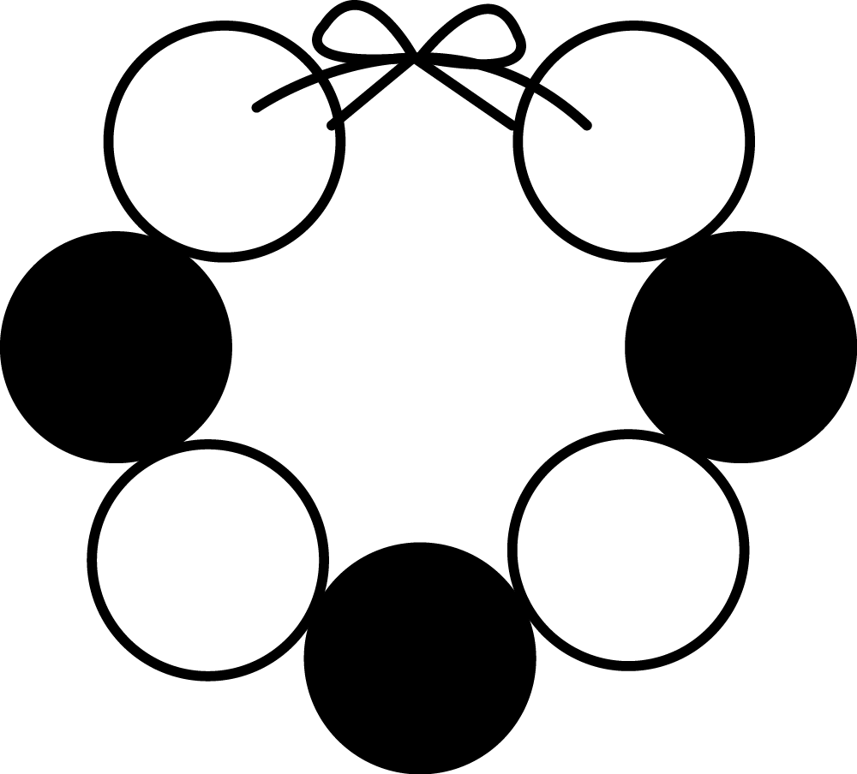
A．(3a+4b)元 B．(4a+3b)元 C．4(a+b)元 D．3(a+b)元
3．下列各式正确的是（ ）
A． B．
C． D．
4．某班同学在操场上站成笔直的一排．只要确定两个同学的位置，这一排的位置就确定了，依据是（ ）
A．两点之间，线段最短 B．过两点有一条线
C．两点确定一条直线 D．过不共线的三点可以确定三条直线
5．解方程时，去分母正确的是（ ）
A． B．
C． D．
6．下列图形中，不是正方体的展开图的为（ ）
A．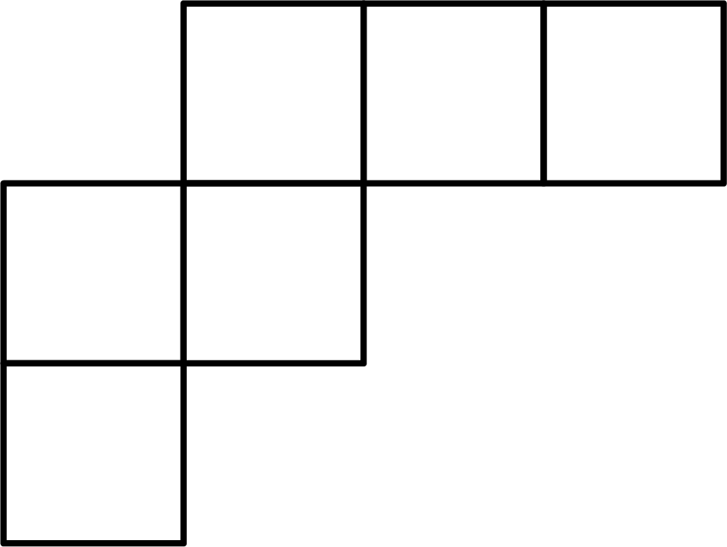 B．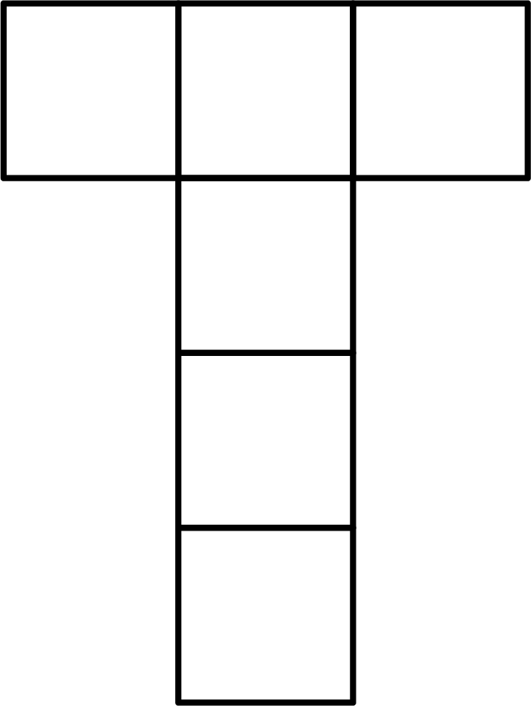 C．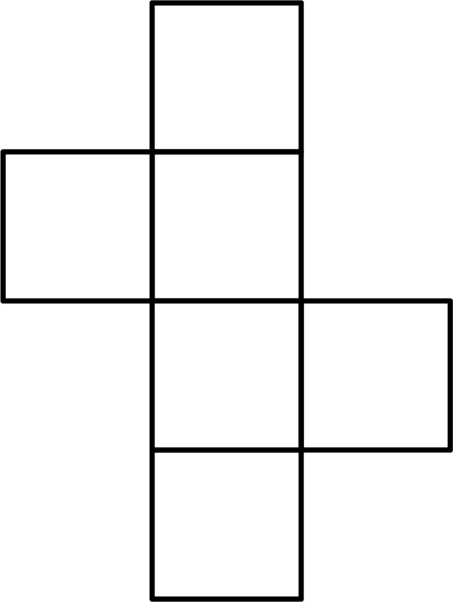 D．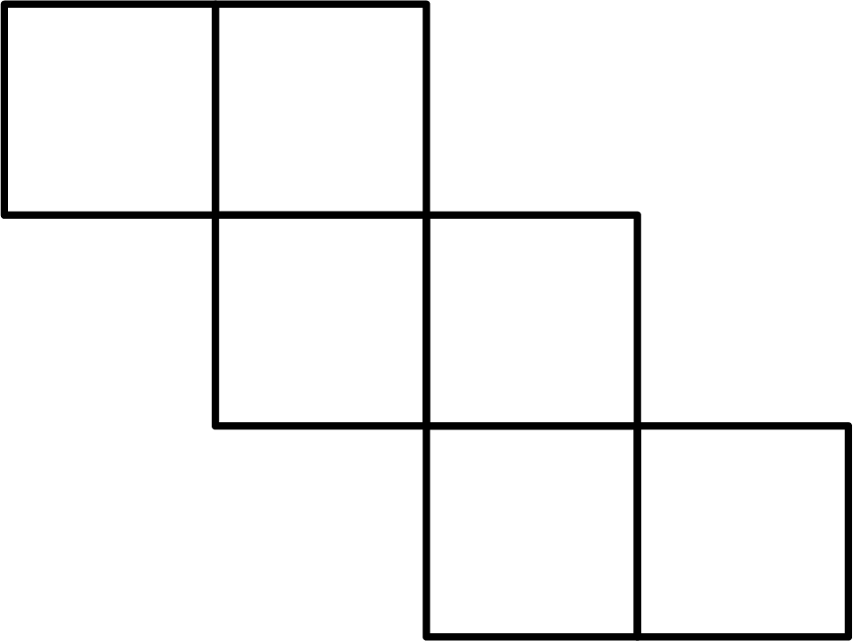
7．若表示有理数a，b的点在数轴上的位置如图所示，则下列说法正确的是（ ）
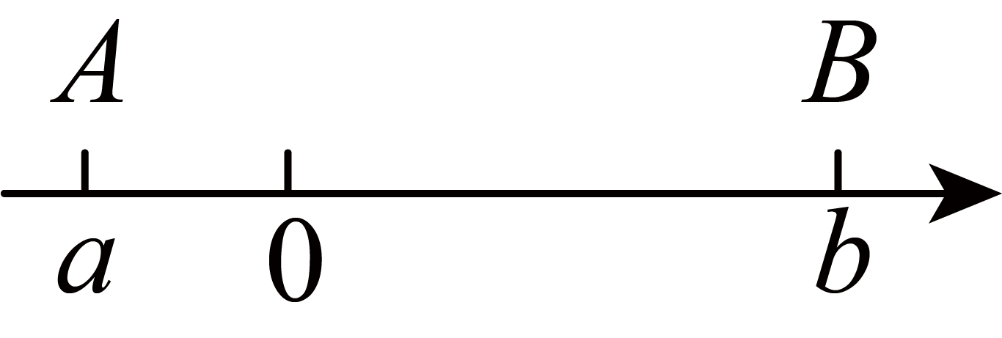
A． B． C． D．
8．若是关于x的方程的解，则a的值为（ ）
A． B． C．0 D．2
9．如图，C是的中点，D是的中点，下列等式不正确的是（ ）
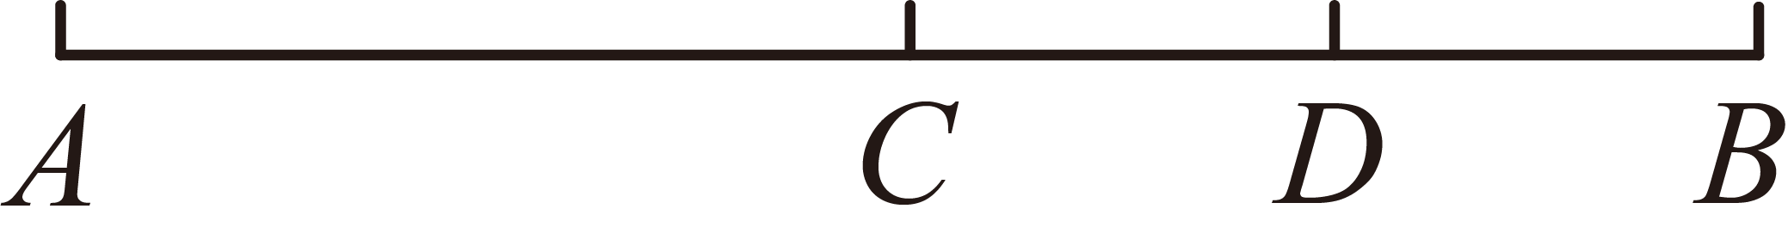
A． B．
C． D．
10．如图，数轴上，两点的距离为12，一动点从点出发，按以下规律跳动：第1次跳动到的中点处，第2次从点跳动到的中点处，第3次从点跳动到的中点处．按照这样的规律继续跳动到点，，…（，是整数）处，问经过这样2025次跳动后的点与的中点的距离是（ ）
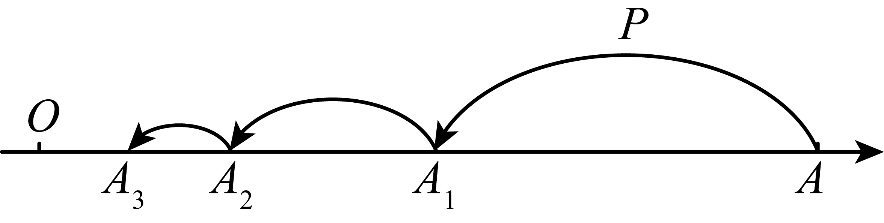
A． B．
C． D．

二、填空题
11．用四舍五入法取近似数： ______．（精确到）
12．多项式的项数为____；次数为____．
13．滕州购物中心将某种商品按原价的8折出售，此时商品的利润率是．已知这种商品的进价为元，那么这种商品的原价是______元．
14．计算，则______．
15．一艘船从甲码头到乙码头逆流而行，用了；从乙码头返回甲码头顺流而行，用了．已知水流速度是，则船在静水中的平均速度是______．
16．如图是一个运算程序的示意图，若第一次输出的值为81，则第2025次输出的结果为____
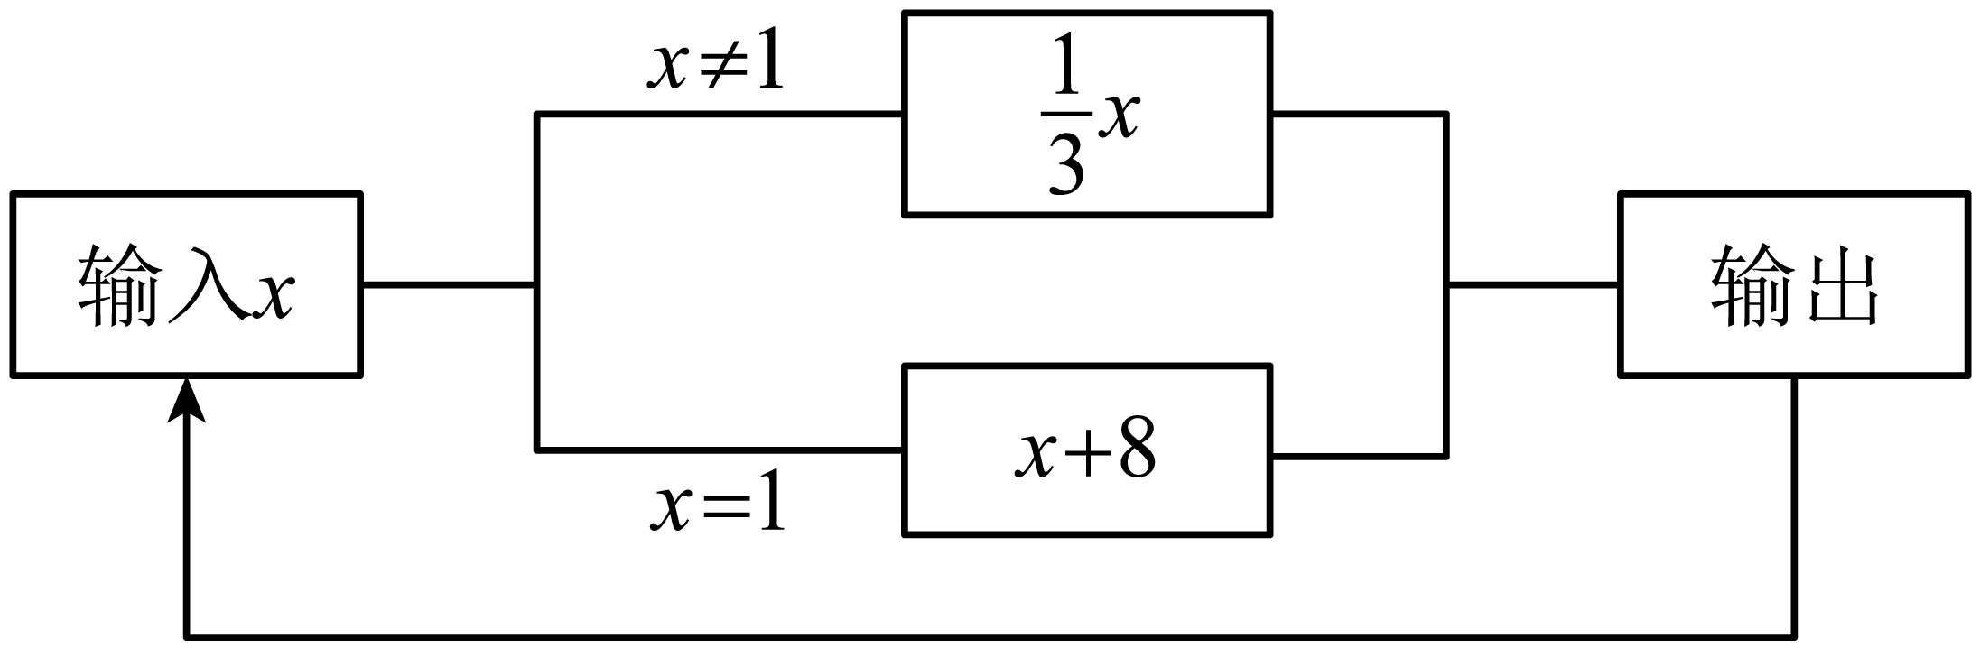

三、解答题
17．计算：
(1)；
(2)．
18．解方程：
(1)；
(2)．
19．化简
(1)化简：
(2)先化简，再求值：，其中，．
20．如图，平面上有四个点，，，．
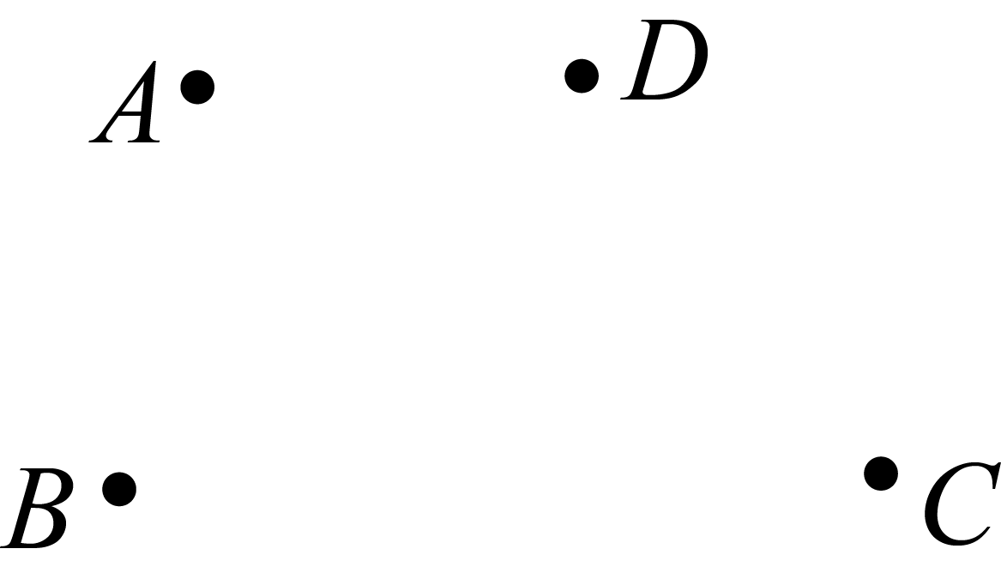
(1)请用无刻度直尺和圆规完成下列作图．（不写画法，保留画图痕迹）
①直线，相交于点；
②在线段的延长线上取一点，使．
(2)若为线段的三等分点，为线段的中点，且，，求的长．
21．两个完全相同的长方形、，如图所示放置在数轴上．
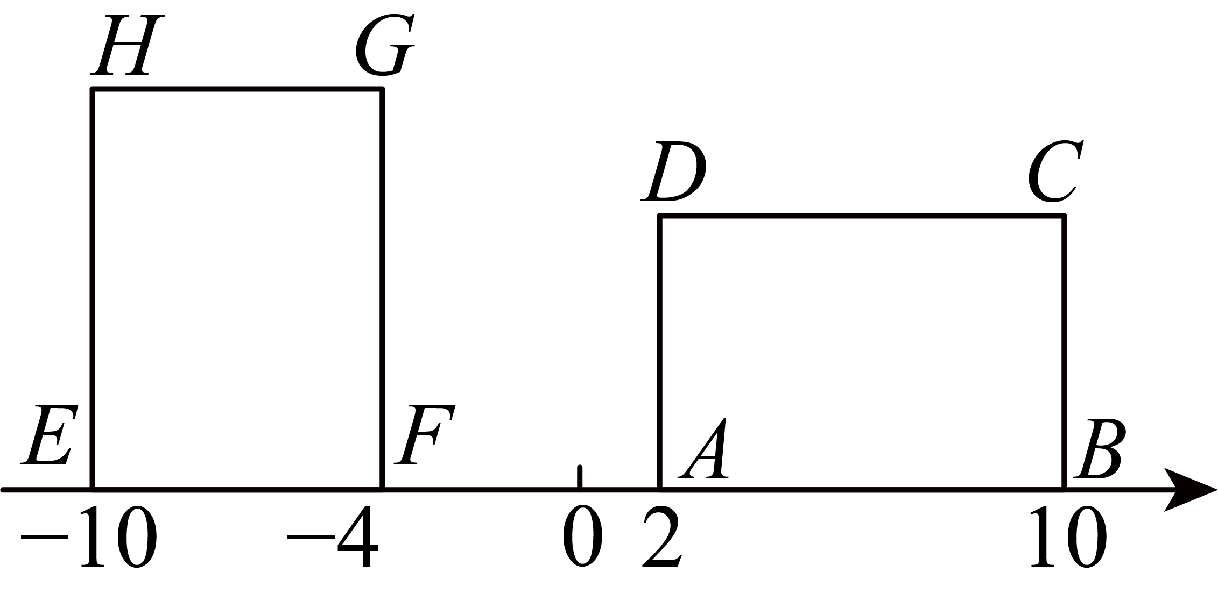
(1)长方形的面积是多少？
(2)若点在线段上，且，求点在数轴上表示的数．
22．用一些相同的小立方块搭一个几何体，使它从正面看和从上面看的形状图如图所示，从上面看的形状图中小正方形中的字母表示在该位置的小立方块的个数，解答下列问题．
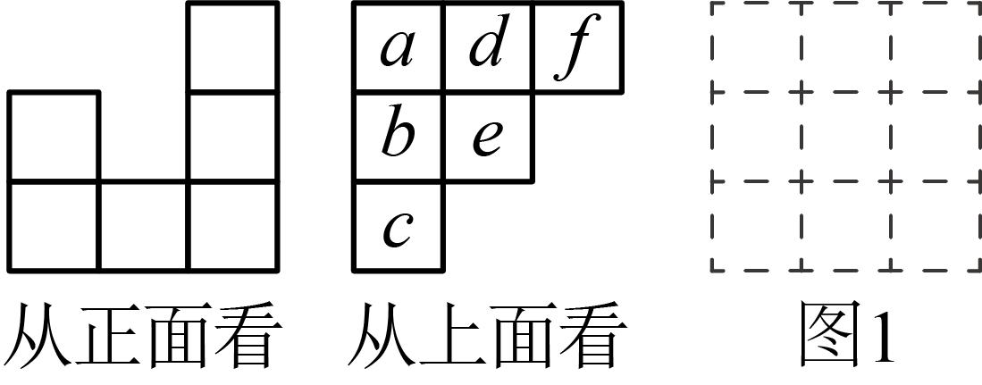
(1)____，____，____．
(2)这个几何体最多由几个小立方块搭成？最少呢？请写出计算过程．
(3)当，时，在图1中画出这个几何体从左面看到的形状图．
23．根据以下素材完成任务．
温州杨梅有着丰富的历史文化、多样的品种、广泛的种植区域以及较高的经济价值．家住茶山的小温一家种植了一些杨梅树，在每年杨梅成熟的时节，除了自家食用之外，其余的都要运到市场进行销售．正值周末，小温同学也想为家里的杨梅销售贡献自己的一份力量．
素材1 | 已知当地杨梅售价为30元/千克．本周六，小温家一共采摘了10筐杨梅进行销售，每筐以10千克为标准，超过的千克数记为正数，不足的千克数记为负数，记录如下表：  与标准质量的差值（单位：千克） 0.3 0.2 0.1  筐数 1 3 2 2 2
素材2 | 据了解，当地快递公司收费标准：浙江省内，首重1千克以内10元（含1千克），续重（超过1千克的部分）2元/千克，不足1千克按1千克计，物件超过20千克则需要额外支付包装费8元．
素材3 | 杨梅种植成本主要有：1．肥料和农药成本：在杨梅生长过程中，需要施肥和喷洒农药．一年肥料和农药花费3000元．  2．劳动力成本：包括修剪、采摘等环节的人工费用，每人每天150元．
任务1 | 小温跟着家人一起去市场帮忙售卖，请求出小温一家售出这10筐杨梅的销售金额是多少元？
任务2 | 第二天，小温又采摘了22.8千克杨梅，准备通过快递邮寄的方式送给她省内的同学小周，请帮小温算算，她需要支付给快递员多少邮费？
任务3 | 本年采摘时间即将结束，小温想帮家里算一算今年售出了多少千克的杨梅．由于某些原因，小温只知道今年的销售利润为12450元（销售利润＝销售收入－成本），另外本年请了2个修剪工人工作了3天，请了3个采摘工人工作了6天，则小温一家今年售出了多少千克杨梅？

24．南方某城市市民的天然气价格分为三个档次，费用跟每年每户用气量有关，具体如下：
级别 | 每年每户用气量（单位：立方米） | 收费标准（单位：元/立方米）
第一档 | 360及以下 | 2.8
第二档 | 超过360但不超过600的部分 | 3.3
第三档 | 超过600的部分 | 4.2
(1)若小王家全年用气量为450立方米，则需要缴纳的费用是多少元？
(2)若小王家全年缴纳的费用为1140元，则全年用气量是多少立方米？
(3)最新政策：如果家庭人口超过4人则可以申请“多人口家庭”，若审核通过，每增加1人，相应增加第一、第二档年用气量60立方米，小李家有6口人，若全年用气量为660立方米，则审核通过后，小李家全年缴纳的费用比政策出台之前能节省多少元？
25．如图，已知数轴上点A表示的数为8，点B数轴上位于A点左侧一点，且．动点P从点A出发，以每秒5个单位长度的速度沿数轴向左匀速运动，设运动时间为t秒．
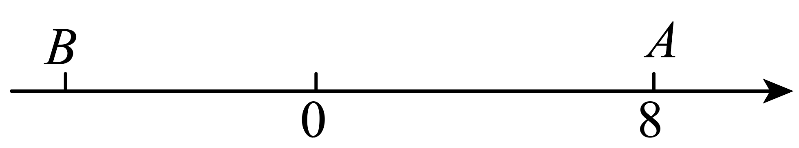
(1)写出数轴上点B表示的数____，点P表示的数____（用含t的式子表示）；
(2)动点Q从点B出发，以每秒3个单位长度的速度向左匀速运动，且点P，Q同时出发．
问点P运动多少秒时，？
若M为的中点，在点P，Q运动的过程中，的值在某一个时间段t内为定值．求出这个定值，并直接写出在哪一个时间段内．

《广东省广州市实验外语学校2025~2026学年七年级上学期数学12月月考试卷》参考答案
题号 | 1 | 2 | 3 | 4 | 5 | 6 | 7 | 8 | 9 | 10
答案 | A | A | C | C | C | A | B | A | C | B

1．A
【分析】本题考查相反数的性质，熟练掌握相反数的性质是解题的关键；
根据只有符号不同的两个数叫做互为相反数，的相反数是，即可求解．
【详解】解：一个数的相反数等于它本身，则这个数是；
故选：A．
2．A
【分析】直接利用两种颜色的珠子的价格进而求出手链的价格．
【详解】解：∵黑色珠子每个a元，白色珠子每个b元，
∴要串成如图所示的手链，小红购买珠子应该花费为：3a+4b．
故选A．
【点睛】本题考查列代数式，正确得出各种颜色珠子的数量是解题关键．
3．C
【分析】本题主要考查了有理数的运算和整式的加减，根据有理数运算的结果和整式加减的计算一一判断即可；
【详解】解：，故选项A错误，不符合题意；
，故选项B错误，不符合题意；
，故选项C正确，符合题意；
，故选项D错误，不符合题意；
故选：C
4．C
【分析】根据两点确定一条直线的性质求解即可．
【详解】解：∵只要确定两个同学的位置，这一排的位置就确定了，
∴依据是：两点确定一条直线．
故选：C．
【点睛】此题考查了两点确定一条直线，解题的关键是熟练掌握两点确定一条直线．
5．C
【分析】分别对所给的四个方程利用等式性质进行变形，可以找出正确答案．
【详解】解：去分母得：；
故选：C．
【点睛】去分母时，方程两端同时乘各分母的最小公倍数时，不要漏乘没有分母的项，同时要把分子（如果是一个多项式）作为一个整体加上括号．
6．A
【分析】本题考查了正方体几种展开图的识别，熟练掌握正方体展开图的特征是解题的关键．
根据平面图形的折叠及正方体的展开图逐项判断即可．
【详解】解：A. 不是正方体的展开图，故选项符合题意；
B. 是正方体的展开图，故选项不符合题意；
C. 是正方体的展开图，故选项不符合题意；
D. 是正方体的展开图，故选项不符合题意；
故选：．
7．B
【分析】本题考查了在数轴上表示有理数以及绝对值的意义，运用数轴判断式子的正负性，在0的左边的数是负数，在0的右边的数为正数，离原点越远的数的绝对值越大，据此即可作答．
【详解】解：由数轴可知：，
、，故本选项不符合题意；
、，
，
，
，
故本选项符合题意；
、，故本选项不符合题意；
、，故本选项不符合题意；
故选：．
8．A
【分析】本题主要考查了一元一次方程的解，解题关键是熟练掌握一元一次方程解的定义和解一元一次方程的一般步骤．把代入关于x的方程得关于a的方程，解方程即可．
【详解】解：把代入关于x的方程得：
，
解得：，
故选：A
9．C
【分析】本题考查了两点之间的距离、线段中点的定义等知识点，熟练掌握线段中点的定义是本题的关键．根据两点之间的距离、线段中点的定义逐项分析判断即可．
【详解】解：∵C是的中点，D是的中点，
∴，
∵，
∴，故A正确，不符合题意；
∵，
∴，故B正确，不符合题意；
∵，
∴，故C选项错误，符合题意；
∵，
∴，故D正确，不符合题意．
故选：C．
10．B
【分析】本题主要考查了数轴及图形变化的规律，根据所给跳动方式，依次求出点，，发现规律即可解决问题．
【详解】解：由题知，
因为O，A两点的距离为12，且点为的中点，
则，
依此类推，，
所以．
当时，．
令的中点为M，如下图，
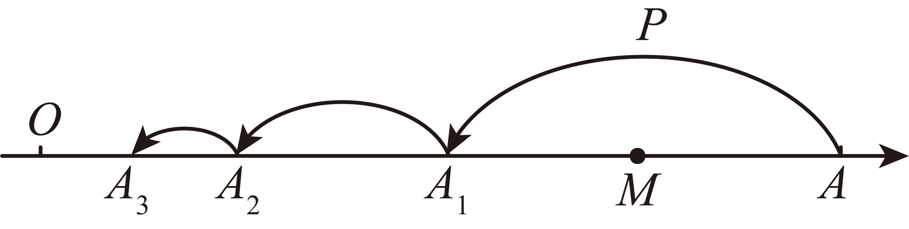
所以，
所以，
即点与的中点的距离是．
故选：B．
11．
【分析】本题考查了近似数：“精确度”是近似数的常用表现形式．把千分位上的数字进行四舍五入即可．
【详解】解：用四舍五入法取近似数：，
故答案为：．
12． 3 5
【分析】本题主要考查了多项式相关的定义，
根据多项式的项数和次数的定义，项数是多项式中单项式的个数，次数是多项式中次数最高项的次数，据此解答即可．
【详解】解：多项式 是由三个单项式组成：、 和 ，
因此项数为 3，
计算每个单项式的次数：
的次数为 ，
的次数为 2，
的次数为 1，
故最高次数为 5，因此多项式的次数为 5．
故答案为：3，5．
13．
【分析】设这种商品的原价是x元，则该商品打8折后的实际售价为，根据该商品的实际售价等于它的进价与利润的和列方程求出x的值即可．
【详解】解：设这种商品的原价是x元，
根据题意得，
解得，
所以，这种商品的原价是元．
故答案为：．
【点睛】本题考查解一元一次方程、列一元一次方程解应用题等知识与方法；正确地用代数式表示这种商品的实际售价是解题的关键．
14．
【分析】根据非负数的性质列出方程求出未知数的值，再代入所求代数式计算即可．
本题考查了非负数的性质：掌握几个非负数的和为0，则这几个非负数分别等于0，并正确得出未知数的值是解题的关键．
【详解】解：，
，，
，，
故答案为：
15．25
【分析】本题考查一元一次方程的应用，根据路程、时间和速度的关系，结合顺水和逆水行驶的路程相等列方程求解即可．理解顺水速度=静水速度+水流速度，逆水速度=静水速度-水流速度是解答的关键．
【详解】解：设船在静水中的平均速度是x，
根据题意，得，
解得，
答：船在静水中的平均速度是25，
故答案为：25．
16．9
【分析】本题考查了代数式求值及数字类规律探索，利用程序图进行计算，通过观察计算结果找出规律，利用规律即可求得结论．
【详解】解：由题意得：第1次输出的结果为81，
第2次输出的结果为，
第3次输出的结果为，
第4次输出的结果为，
第5次输出的结果为，
第6次输出的结果为，
第7次输出的结果为，
…，
以此类推，从第3次开始以9，3，1循环，
∵，
∴第2025次输出的结果为9．
故答案为：9．
17．(1)
(2)2
【分析】本题考查有理数的混合运算．熟练掌握有理数的混合运算法则，是解题的关键．
（1）根据有理数加减运算法则计算即可；
（2）先进行乘方，去绝对值，乘法运算，再进行加减运算即可．
【详解】（1）解：
；
（2）解：
．
18．(1)
(2)
【分析】本题考查的是解一元一次方程，
（1）按照移项、合并同类项、系数化为1，求出方程的解即可．
（2）按照去括号、移项、合并同类项、系数化为1，求出方程的解即可．
【详解】（1）解：，
，
，
；
（2）解：，
，
，
，
．
19．(1)
(2)，
【分析】本题考查整式的加减中的化简求值，熟练掌握整式的加减是解题的关键．
（1）合并同类项即可；
（2）先去括号，再合并同类项，最后代入求值即可．
【详解】（1）解：
；
（2）解：
，
当，时
原式
．
20．(1)①图见解析；②图见解析
(2)或
【分析】本题考查画直线，线段，尺规作图—作线段，与线段中点有关的计算：
（1）①根据要求作图即可；②根据尺规作一条线段等于已知线段的方法，作图即可；
（2）根据线段的中点平分线段及线段三等分点定义，以及线段的和差关系进行求解即可．
【详解】（1）解：①如图所示，点E即为所求点；
②如图所示，F点即为所求点；
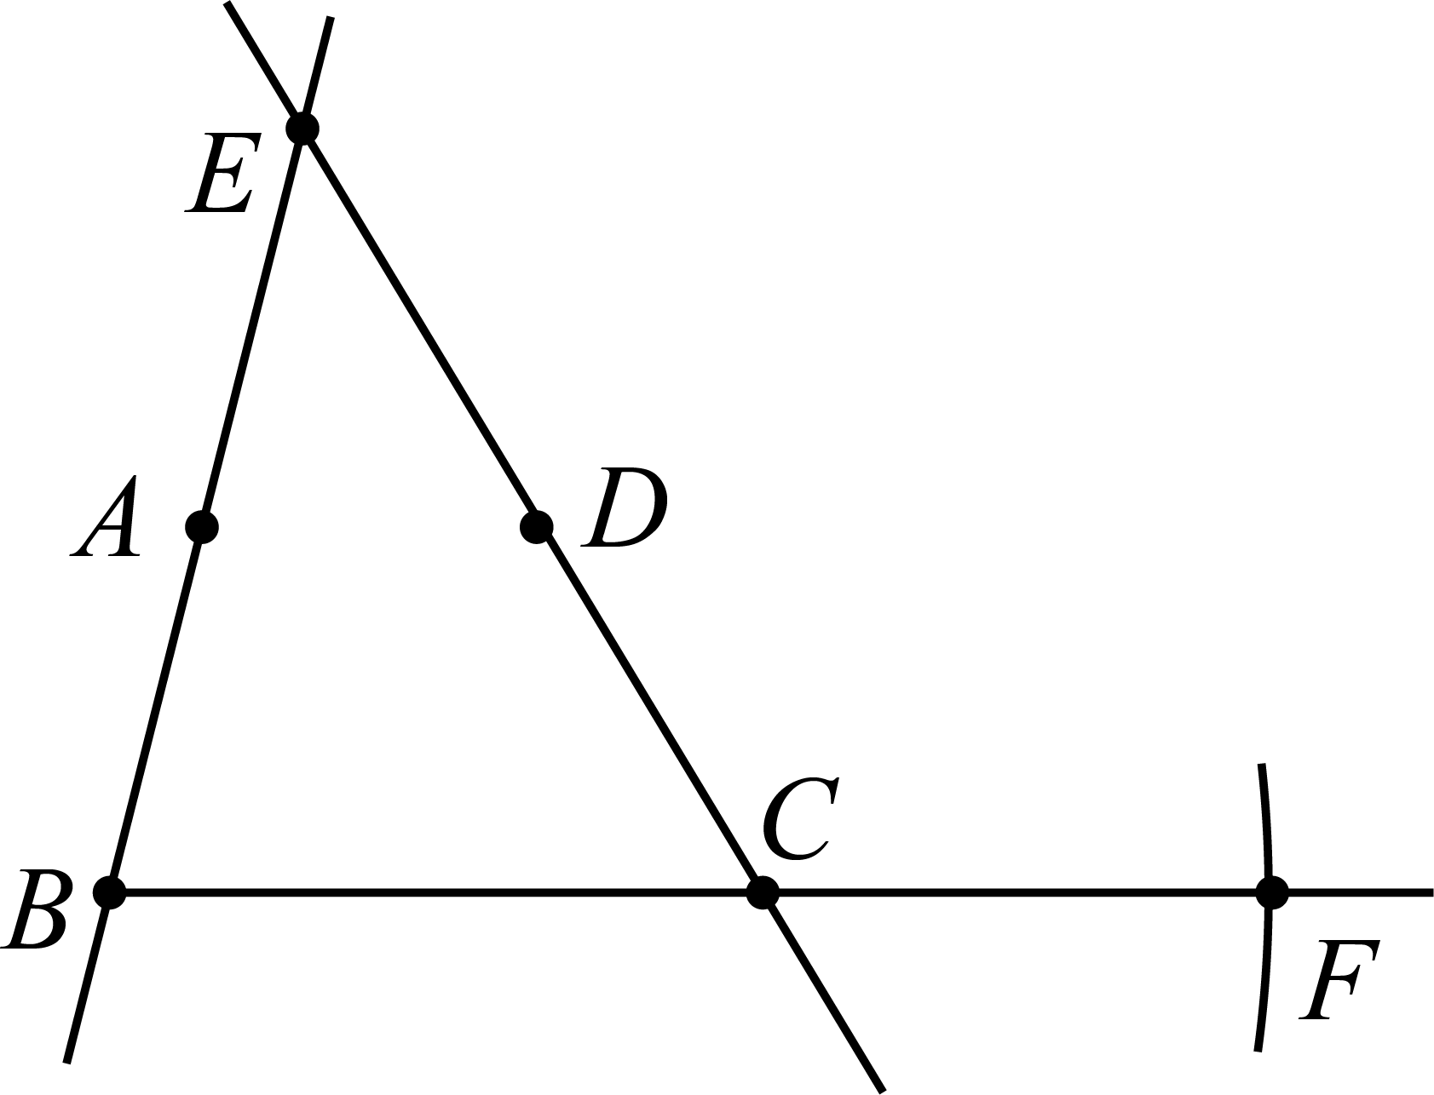
（2）解：，，
当为线段靠近点C的三等分点，为线段的中点时，
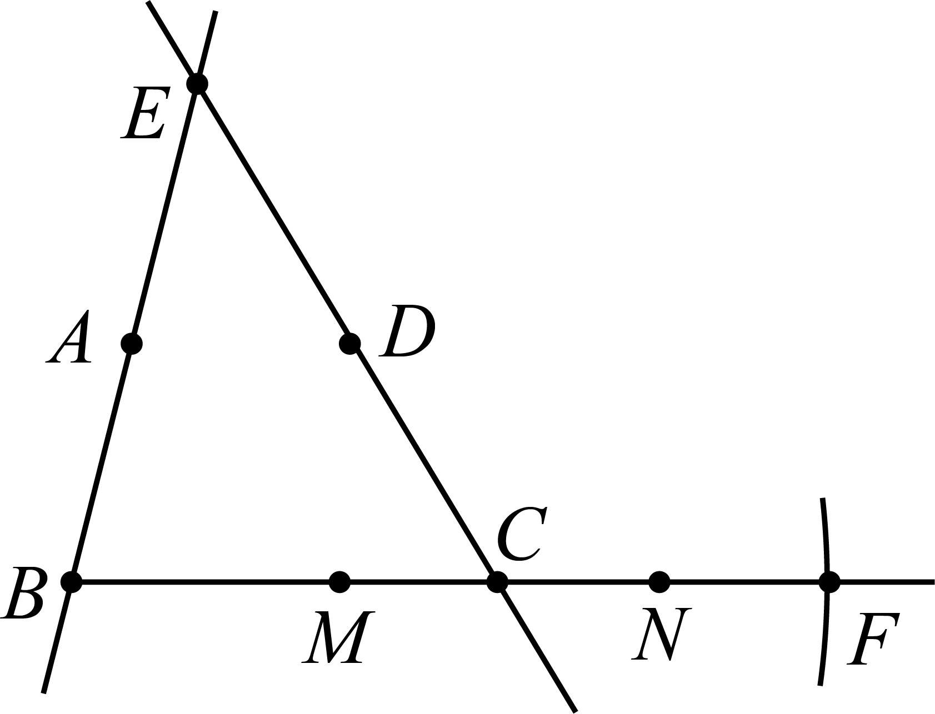，
；
当为线段靠近点B的三等分点，为线段的中点时，
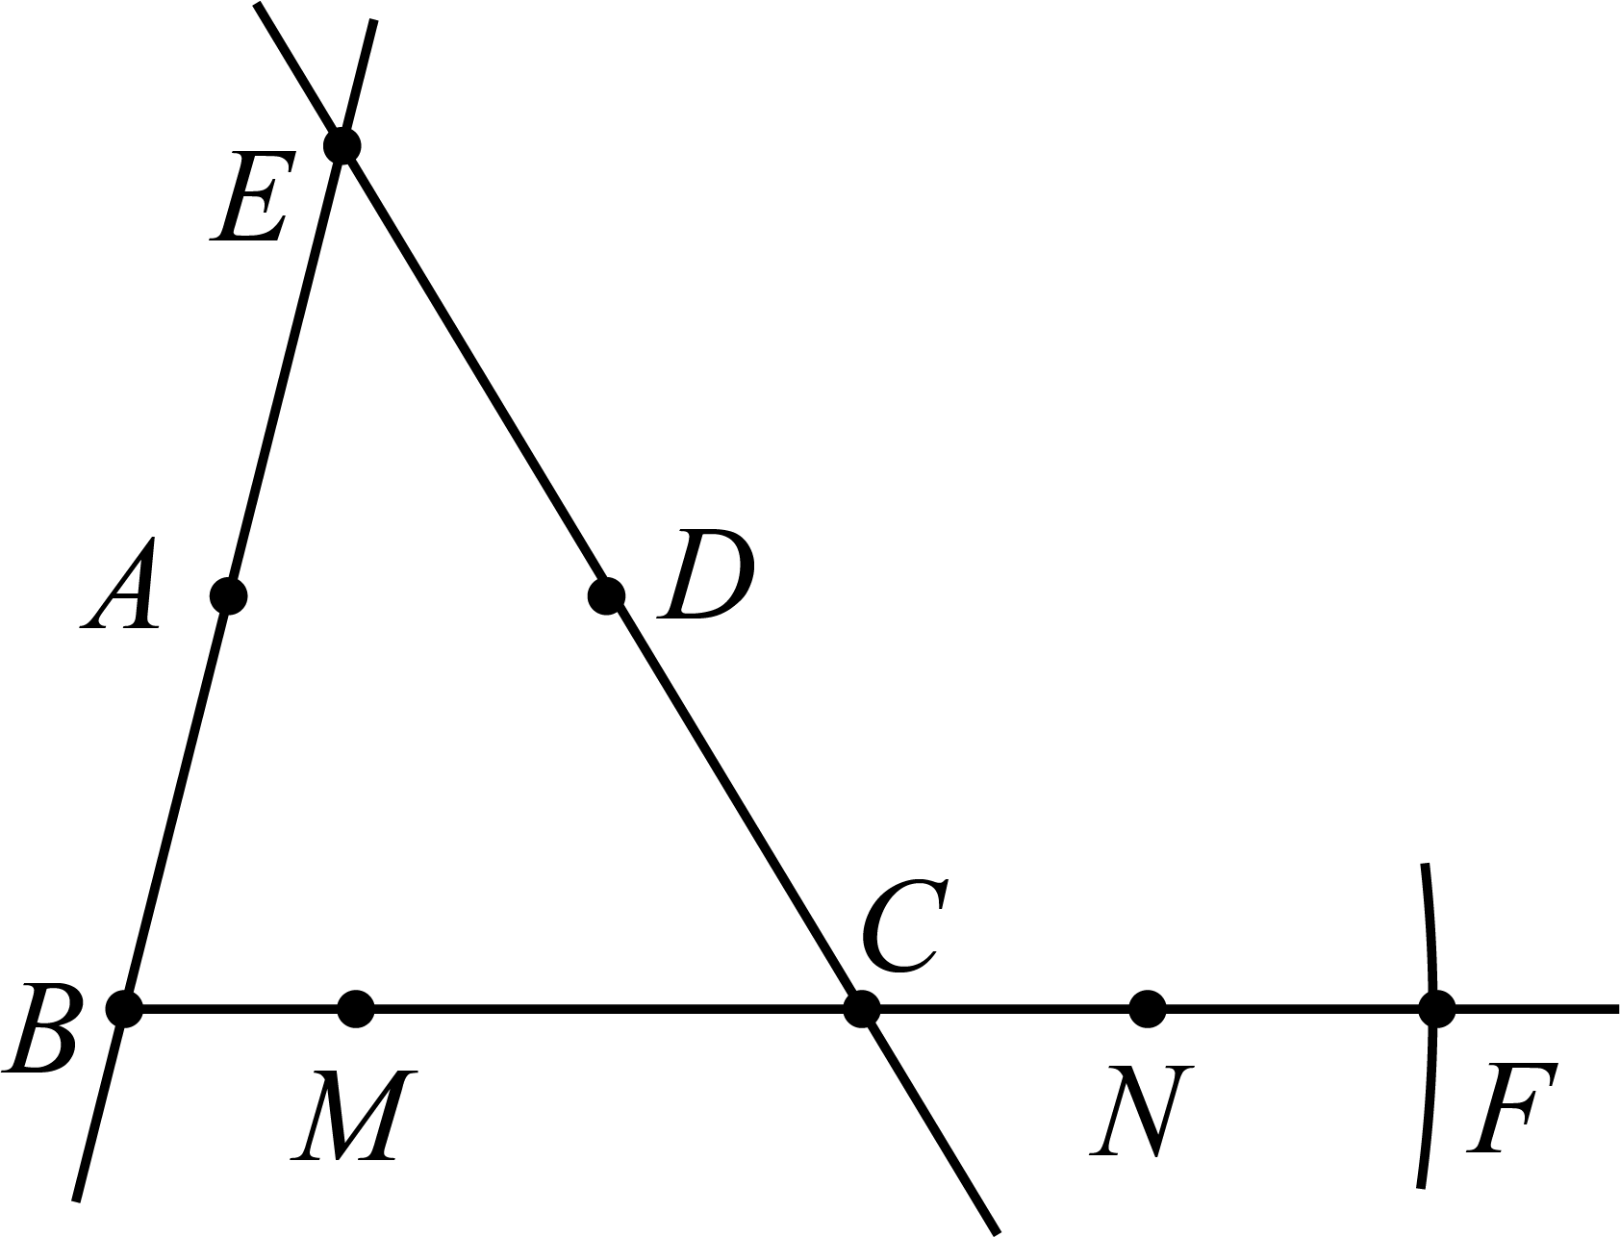，
；
综上所述，或．
21．(1)48
(2)
【分析】本题考查了数轴上两点之间的距离，解一元一次方程，根据题意得出两点之间的距离是解题的关键．
（1）先求出，再根据长方形面积公式计算即可；
（2）设点P表示的数为x，得出，列方程求解即可．
【详解】（1）解：由题意得，，,
∵两个长方形完全一样，
∴两个长方形的长和宽分别是6，8,
∴长方形的面积为：；
（2）解：设点P表示的数为x，点在线段上，
，
，
，
解得：，
点P表示的数为．
22．(1)1，1，3
(2)11，9
(3)见解析
【分析】本题考查了由不同方向看简单组合体，解题的关键是发挥空间想象能力．
（1）从正面看，第二列小立方块的个数为1，第3列小立方块的个数为3，据此可确定d、e、f的值；
（2）从正面看，每一列上的小立方块个数是相应列中正方形数字中的最大数字，故可得第一列小立方块的个数最多为，最少为，那么加上其他两列小立方块的个数即可得到这个几何体的搭成情况；
（3）从上面看，该几何体有3排，从前往后第三排最多有3层，第二排最多有1层，第一排有2层，因此从左面看，第1列能看到3个正方形，第2 列能看到1个正方形，第3列能看到2个正方形，由此可画出从左面看到的形状图．
【详解】（1）解：根据从正面看和从上面看到的形状可知
；故答案为：1，1，3；
（2）解：第一列小立方块的个数最多为个，最少为个，
这个几何体最多由个小立方块搭成，
最少由个小立方块搭成；
（3）解：从左面看有3列，每列小正方形数目分别为3，1，2，
如图：
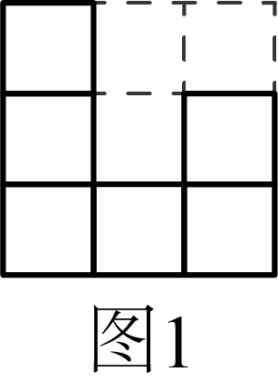
23．任务1：3015元；任务2：62元；任务3：635千克
【分析】本题考查了有理数混合运算的应用，一元一次方程的应用，理解题意并正确列式是解题关键．
任务1：先求出10筐杨梅总质量，再乘以当地杨梅售价，即可求出实际收入；
任务2：根据题意可知，邮费=首重费用+续重费用+包装费用，即可求出邮费；
任务3：设小温一家今年售出了千克杨梅，根据题意列一元一次方程即可求解．
【详解】解：任务1：10筐杨梅总质量为：千克，
则实际收入为元，
答：小温一家售出这10筐杨梅的收入是3015元；
任务2：根据快递公司收费标准中不足1千克按1千克计的规则，22.8千克千克，
则邮费为元，
答：她需要支付给快递员62元邮费；
任务3：设小温一家今年售出了x千克杨梅，
由题意得：，
解得：，
答：小温一家今年售出了635千克杨梅．
24．(1)1305元
(2)400立方米
(3)114元
【分析】本题考查的是分段计费的问题，同时考查有理数的混合运算，一元一次方程的应用，理解分段计费的区间，理解超过部分的含义是解本题的关键．
（1）分两部分计费，360立方米的部分的单价为每立方米2.8元，超过部分90立方米的单价为每立方米3.3元，再利用单价乘以数量即可；
（2）先判断小王家全年用气量大于360立方米，小于600立方米，设小王家全年用气量为x立方米，列出方程再解方程即可；
（3）先按老政策计算小李一家应缴费为2052元，再按新政策，小李一家应缴费为1938元，从而可得答案．
【详解】（1）解：小王家全年用气量为450立方米，应缴费为：
元，
所以小王家全年缴费为1305元；
（2）解： 当用气600立方米时，缴费为：
元，
而，
所以小王家全年用气量大于360立方米，小于600立方米，
设小王家全年用气量为x立方米，则
，
解得：，
答：小王家全年用气量400立方米；
（3）解：按老政策小李家庭应缴费为：
元，
新政策后，小李家有6口人，第一档，第二档各增加120立方米，
小李一家应缴费为：元，
所以小李家全年缴纳的费用比政策出之前能节省元．
25．(1)
(2)点P运动秒或7秒时，当时，为定值，该定值为2
【分析】本题考查一元一次方程的应用，含绝对值的方程，绝对值的意义，解题的关键是用含t的代数式表示运动后点表示的数．
（1）由点A表示的数为8，，即得点B表示的数是，根据点P从点A出发，以每秒5个单位长度的速度沿数轴向左匀速运动，设运动时间为t秒，可得点P表示的数是；
（2）①设运动时间为t秒，可得，即有，从而解得或，得到答案；
②运动时间为t秒时，点P表示的数为，点Q表示的数为，则中点M表示的数为，当时；当时；分别求出答案即可．
【详解】（1）解：∵点A表示的数为8，，
∴点B表示的数是，
∵点P从点A出发，以每秒5个单位长度的速度沿数轴向左匀速运动，设运动时间为t秒，
∴点P表示的数是；
（2）解：①设运动时间为t秒，则运动后Q表示的数是，由（1）知点P表示的数是，
∴，
∵，
∴，
解得或，
答：点P运动秒或7秒时，；
②运动时间为t秒时，点P表示的数为，点Q表示的数为，
则的中点M表示的数为，
∴，
∴当时，
，
当时，
，
∴当时，为定值，该定值为2．

